Dokumentation der Erstellung einer Webkarte mit Timeslider am Beispiel Las Vegas

Die Basisfunktionen der Webmap und die eingebetteten Satellitenbilder können mit dem Plugin QGIS2Web direkt aus einem QGIS-Projekt erstellt werden.

- Alle Bilder der Zeitreihe in einem QGIS-Projekt öffnen
- Optional: Basemap WMS wie etwa OSM hinzufügen
- Optional: View → Decorations → Scalebar (um in der Webmap eine Maßstabsleiste zu haben. Diese Einstellung in QGIS wird von dem Plugin QGIS2Web erkannt und umgesetzt. Alternativ lässt sich aber auch später manuell im Quellcode eine Maßstabsleiste einfach hinzufügen)
- Web → qgis2web → Create web map (den Tab „Help“ für Erklärungen aller Funktionen des Plugins beachten)
- Im ersten Tab des Plugins lassen sich die Layer auswählen, welche in die Webmap eingebunden werden sollen. Im Beispiel dieser Bilder-Zeitreihe ist es ratsam, dass bei jedem Layer der Haken bei „Visible“ entfernt wird, da es sonst zu Ladefehlern kommen kann, da sonst alle Bilder gleichzeitig beim Öffnen der Webseite geladen werden würden.
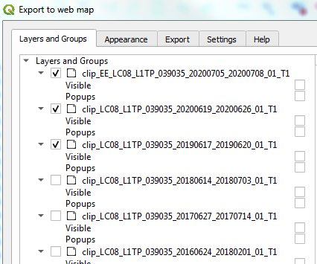
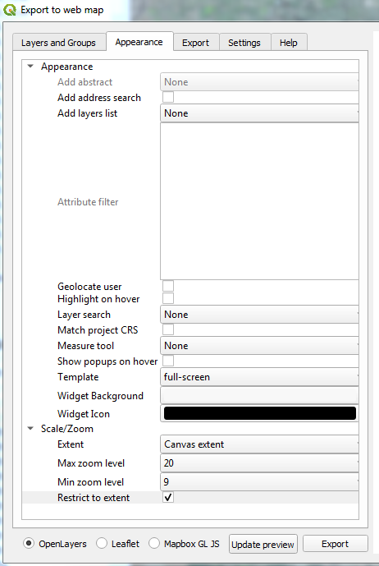

- Im zweiten Tab des Plugins lassen sich das Aussehen und die Funktionen der Webmap einstellen. Wichtige Einstellungen für dieses Beispiel sind:
- Add layers list: None (keinen Layerswitcher)
- Template: full-screen (damit die Karte das gesamte Browserfenster umfasst)
- Extent: Canvas extent (die Webkarte soll lediglich den Bereich zeigen, welche zum Zeitpunkt der Erstellung im QGIS Canvas zu sehen ist)
- Max/Min zoom level: 20/9 (Einschränkung der Zoom-Möglichkeiten des Users)
- Restrict to extent: ja (der User kann sich nicht aus dem definierten Bereich herausbewegen)
- Nach dem Export liegt eine Webkarte mit den gewünschten Funktionen vor und sieht so aus:

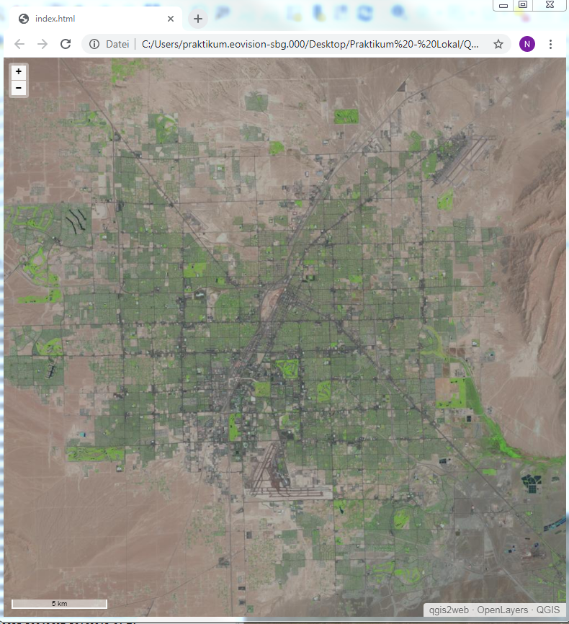
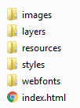

- Nun kann die Webkarte mit beliebigen Funktionen von OpenLayers erweitert und angepasst werden. Die Funtkionalität des Timesliders wird durch ein OpenLayers Plugin hinzugefügt. Es ist in der Extension-Sammlung „ol-ext“ enthalten, welche hier downloadbar ist:
https://github.com/Viglino/ol-ext/tree/master/dist
- Um Extensions zu der Webkarte hinzuzufügen müssen diese in der „index.html“ Datei verlinkt werden. Hier wurden die benötigten Dateien „ol-ext.min.css“ und „ol-ext.min.js“ in den Ordner „resources“ kopiert und anschließend darauf verlinkt (vor qgis2web.js).
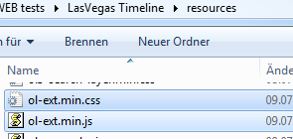
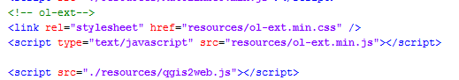
- Der Code welcher in der verlinkten Datei „resources/Anpassungen.js“ enthalten ist, greift auf die Funktionen des Plugins zu und erstellt die Timeline. Die Funktionalität dieses Skripts ist in der Datei mit Kommentaren erklärt und benötigt für jedes Projekt individuelle Anpassungen.
- Dieser Code ist eine Adaption dieses Beispiels: http://viglino.github.io/ol-ext/examples/storymap/map.control.timequake.html . Der Code wurde so angepasst, dass statt eines Vector-Datensatzes, Bilddateien als Zeitserie dargestellt werden können.
- Mögliche Style-Anpassungen werden mit der eingebundenen Datei „style.css“ hinzugefügt. Diese Datei ist ebenfalls mit Kommentaren versehen.
- Zusätzlich benötigt das Timeline Skript Zugriff auf Jquery-Code. Dieser ist ebenfalls in „index.html“ verlinkt.
- In diesem Beispiel wurden zwei weitere Anpassungen getätigt. Die eingefügt Maßstabsleiste wurde mit einem Code in „style.css“ nach oben verschoben, sodass diese nicht mehr von der Timeline überdeckt wird.
- Zudem wurde ein Button eingefügt, welcher die Karte im Vollbild anzeigen lässt. Dieser Code wurde in der Datei „resources/qgis2web.js“ hinzugefügt, die Datei, in welcher die eigentliche Karte und all ihre Funktionen definiert ist. Hier befindet sich auch der Code „new ol.control.ScaleLine“, welcher automatisch durch das Plugin hinzugefügt wird und die Maßstabsleiste zur Karte hinzufügt.
